01.06-05.06.2020 Ogrodnictwo
Temat: Kwiaty polne.
- Obejrzyj filmik:
https://www.youtube.com/watch?v=Htm18w7grtE
- Przyjrzyj się kwiatom, przeczytaj ich nazwy:
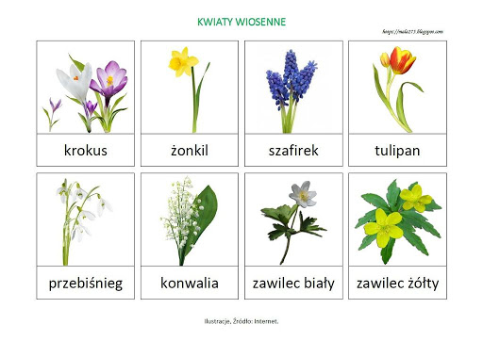

- Wymień jakie kwiaty zaobserwowałeś na filmiku, ich nazwy zapisz:
………………………………………………………………………………………………………………………………………………………………………………………………………………………………………………………………………………………………………………………………………………………………………………………………………………………………………………
- Wykonaj kartę pracy:
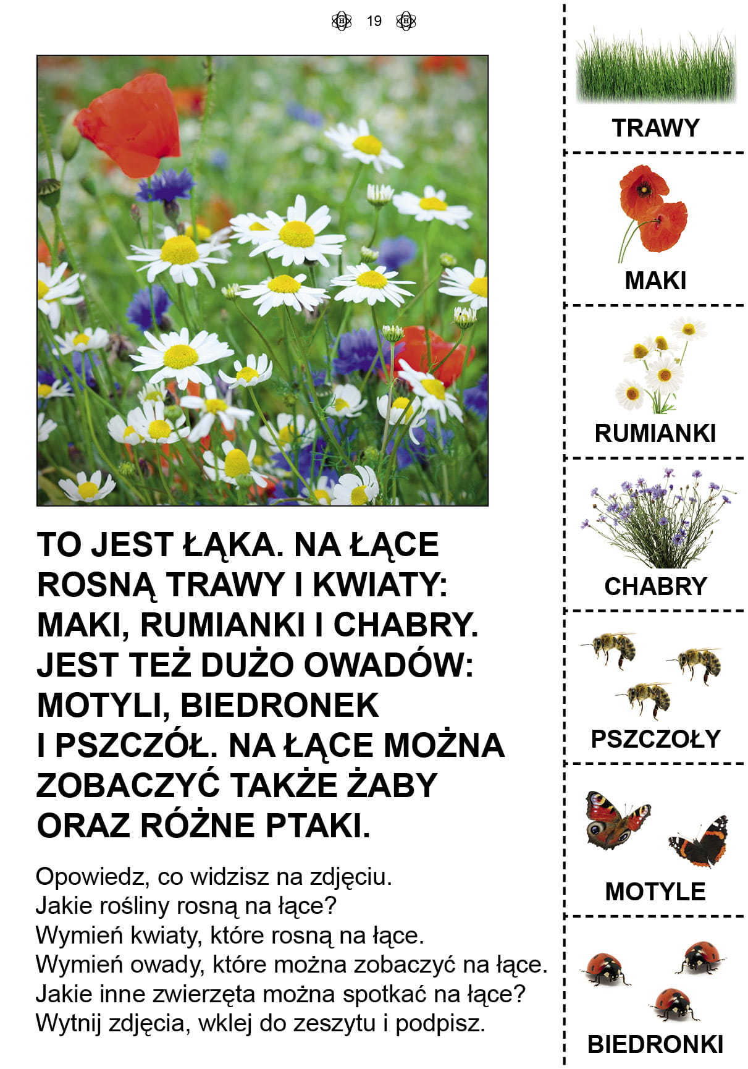

- Podpisz zdjęcia:
